BÀI 14: THỰC HÀNH TỔNG HỢP – HOÀN THIỆN SỔ LƯU NIỆM

(2 TIẾT)

I. MỤC TIÊU
1. Kiến thức:
- HS sử dụng được phần mềm soạn thảo văn bản để hoàn thành sản phẩm sổ lưu niệm
- HS có khả năng làm việc nhóm, hợp tác được trong việc tạo ra, trình bày và giới thiệu được sản phẩm tương tự.
2. Năng lực:
* Năng lực tin học:
- Nla: Sử dụng và quản lý các phương tiện công nghệ thông tin và truyền thông.
- Nld: Ứng dụng công nghệ thông tin và truyền thông trong việc học và tự học.
* Năng lực chung: Năng lực tự học, năng lực giải quyết vấn đề, năng lực tư duy, năng lực hợp tác, năng lực sử dụng ngôn ngữ, năng lực phân tích, năng lực tổng hợp thông tin.
3. Phẩm chất:
- Có thái độ cởi mở, hợp tác khi làm việc nhóm
- HS tôn trọng và tuyệt đối thực hiện các yêu cầu, quy tắc an toàn khi thực hành trong phòng máy.
II. THIẾT BỊ DẠY HỌC VÀ HỌC LIỆU
1. Đối với giáo viên: Tải liệu giảng dạy, phòng máy, sgk...
2. Đối với học sinh: Chuẩn bị tệp văn bản của sổ lưu niệm.
III. TIẾN TRÌNH DẠY HỌC
A. HOẠT ĐỘNG KHỞI ĐỘNG
a. Mục tiêu: Nhắc lại kiến thức, tạo tâm thế hứng thú cho học sinh và từng bước làm quen bài thực hành.
b. Nội dung:
c. Sản phẩm học tập:
d. Tổ chức thực hiện:
- GV trình bày vấn đề, gợi lại kiến thức đã học để các em chuẩn bị bước vào bài thực hành.
- GV trình bày vấn đề: Trong chủ đề Ứng dụng tin học, các em đã được làm quen với các bài học nào? Hãy ghi nhớ thật nhanh và nhắc lại cho các bạn nghe?
- HS tiếp nhận nhiệm vụ, suy nghĩ nhanh và trả lời: Bài học trong chủ đề Ứng dụng tin học: cách vẽ sơ đồ tư duy, cách định dạng văn bản cũng như trình bày thông tin ở dạng bảng, tìm kiếm và thay thế thông tin...
- Sau khi thực hiện xong bài tập Giáo viên nhận xét đánh giá tinh thần, thái độ học tập và kết quả học sinh đã báo cáo. Từ đó hướng học sinh nghiên cứu, tìm hiểu nội dụng cho hoạt động hình thành kiến thức mới.
B. HOẠT ĐỘNG HÌNH THÀNH KIẾN THỨC
Hoạt động 1: Tập hợp nội dung
a. Mục tiêu:HS biết cách tập hợp tư liệu là các tệp văn bản chứa nội dung để hoàn thiện sổ lưu niệm.
b. Nội dung: GV thực hiện các bước tập hợp nội dung, HS quan sát và thực hiện theo.
c. Sản phẩm học tập: Kết quả thực hiện của HS.
d. Tổ chức thực hiện:
HOẠT ĐỘNG CỦA GV - HS | DỰ KIẾN SẢN PHẨM
Bước 1: GV chuyển giao nhiệm vụ học tập  + GV trình bày: Trong bài học trước, các em đã tạo các tệp văn bản chứa nội dung cuốn sổ lưu niệm.  + GV nêu tiếp: Vậy để tập hợp các nội dung đó vào một tệp văn bản có tên Soluuniem.docx thì chúng ta thực hiện đầy đủ các bước.  Bước 2:HS thực hiện nhiệm vụ học tập  + Sau khi GV trình bày xong, HS quan sát GV và tiến hành thực hiện theo các bước tương tự.  + GV quan sát HS hoạt động, hỗ trợ khi HS cần.  Bước 3: Báo cáo kết quả hoạt động và thảo luận  + HS báo cáo kết quả thực hiện  + GV tiến hành kiểm tra, quan sát bài làm của một số HS, chỉnh sửa hướng dẫn cụ thể cách làm cho những bạn còn sai sót (nếu có).  Bước 4: Đánh giá kết quả thực hiện nhiệm vụ học tập  + GV đánh giá, nhận xét hoạt động tập hợp các tệp nội dung của HS, chuyển sang hoạt động thực hành mới. | 1. Tập hợp nội dung  Các bước thực hiện:  + B1: Nháy chuột vào thẻ Insert  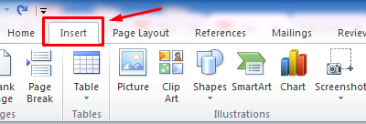  + B2: Trong nhóm lệnh Text, chọn Objeck.  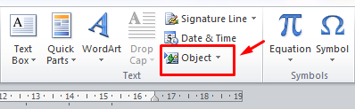  + B3: Chọn Text from File  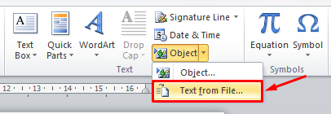

Hoạt động 2: Hiệu chỉnh (bổ sung thêm nội dung)
a. Mục tiêu:Bổ sung nội dung còn thiếu để sản phẩm là sổ lưu niệm có nội dung đầy đủ hơn.
b. Nội dung: GV cho HS điều chỉnh lại một số nội dung cần thiết của sổ lưu niệm.
c. Sản phẩm học tập: Kết quả thực hiện hiệu chỉnh nội dung của HS.
d. Tổ chức thực hiện:
HOẠT ĐỘNG CỦA GV - HS | DỰ KIẾN SẢN PHẨM
Bước 1: GV chuyển giao nhiệm vụ học tập  + GV yêu cầu HS xem lại sơ đồ tư duy đã tạo ở bài 10 để rà soát lại nội dung xem đã đầy đủ chưa. Kiểm tra, xem xét kỹ càng lại một lần nữa như: thông tin, hình ảnh, thông tin thầy cô giáo, các hoạt động của lớp...  + Sau khi kiểm tra lại thông tin, HS tiếp tục hoàn chỉnh lại các định dạng về văn bản như:  + Định dạng chữ  + Căn chỉnh lề đoạn văn bản  + Bổ sung hình ảnh  + Định dạng hướng trang  + Chèn ảnh...  Bước 2:HS thực hiện nhiệm vụ học tập  + HS tiếp nhận nhiệm vụ, lần lượt thực hiện trình tự các yêu cầu của GV.  + GV quan sát, hướng dẫn các bạn HS chưa nắm rõ nhiệm vụ (nếu có).  Bước 3: Báo cáo kết quả hoạt động và thảo luận  + HS báo cáo kết quả thực hiện của mình, trình bày nội dung còn thiếu và cần chỉnh sửa…  Bước 4: Đánh giá kết quả thực hiện nhiệm vụ học tập  + GV nhận xét, đánh giá, kết quả thực hành của HS. | 2. Hiệu chỉnh (bổ sung thêm nội dung)  - HS điều chỉnh lại nội dung của tệp lưu niệm.
Hoạt động 3: Tạo trang bìa cho cuốn sổ
a. Mục tiêu:Nắm được các bước để tạo một trang bìa cuốn sổ lưu niệm
b. Nội dung: GV thực hiện các bước, GV quan sát và tiến hành tạo bìa cho cuốn sổ.
c. Sản phẩm học tập: Kết quả thực hiện trang bìa của HS
d. Tổ chức thực hiện:
HOẠT ĐỘNG CỦA GV - HS | DỰ KIẾN SẢN PHẨM
Bước 1: GV chuyển giao nhiệm vụ học tập  - GV vừa thực hiện vừa giảng giải chi tiết các bước để tạo ra trang bìa sổ lưu niệm.  + B1: Nháy chuột vào thẻ insert  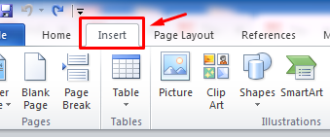  + B2: Trong nhóm lệnh Pages, chọn Cover Page.  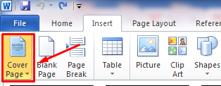  + B3: Chọn mẫu một trang bìa bất kì mà em thích.  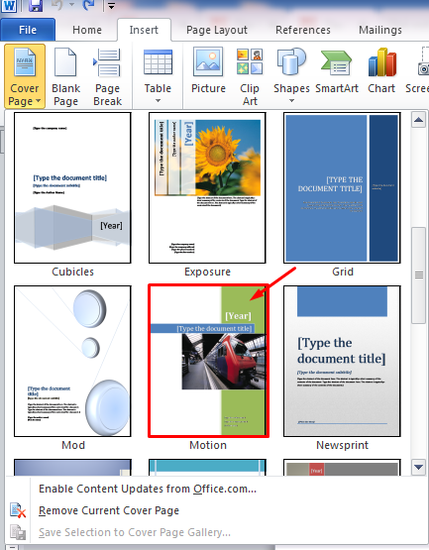  + B4: Sửa lại nội dung và thay hình trang bìa.  Bước 2:HS thực hiện nhiệm vụ học tập  - Sau khi quan sát GV thực hiện 1 lượt, HS tiến hành tạo bìa sổ lưu niệm theo mẫu mình thích.  - GV quan sát HS thực hiện nhiệm vụ.  Bước 3: Báo cáo kết quả hoạt động và thảo luận  + GV gọi HS đứng dậy trình bày cách làm trang bìa của mình.  Bước 4: Đánh giá kết quả thực hiện nhiệm vụ học tập  + GV đánh giá, nhận xét, cho điểm bài thực hành của HS. | 2. Hiệu chỉnh (bổ sung thêm nội dung)  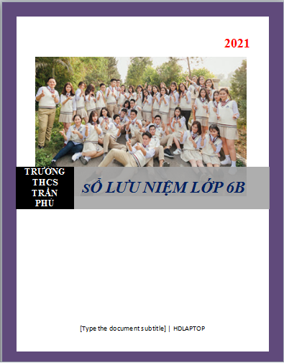
C. HOẠT ĐỘNG LUYỆN TẬP – VẬN DỤNG
a. Mục tiêu:Nắm được các bước để tạo một trang bìa cuốn sổ lưu niệm
b. Nội dung: GV giao nhiệm vụ, HS vận dụng kiến thức đã học để thực hiện
c. Sản phẩm học tập: Kết quả thực hiện trang bìa của HS
d. Tổ chức thực hiện:
- GV yêu cầu HS về nhà thực hiện cá nhân hoặc nhóm theo các bước để hoàn thành một sổ lưu niệm gia đình mình.
- HS tiếp nhận nhiệm vụ, về nhà hoàn thành, tiết học sau báo cáo sản phẩm cho giáo viên.
- GV nhận xét, đánh giá ý thức học tập, thực hành của HS trong tiết học.

